問題１
実習用のコントローラを作成すること。
php artisan make:controller Kouka1_1Controller

「resources」内の「view」フォルダの中に「kouka1_1」フォルダを作成し、
「index.blade.php」を用意すること。

「view」フォルダ内の「layouts」フォルダ内に
「kouka1_1.blade.php」を用意すること。

PlantUMLを使って、下記のようなシーケンス図を作成すること。
フォルダ名：「kouka1_1.wsd」

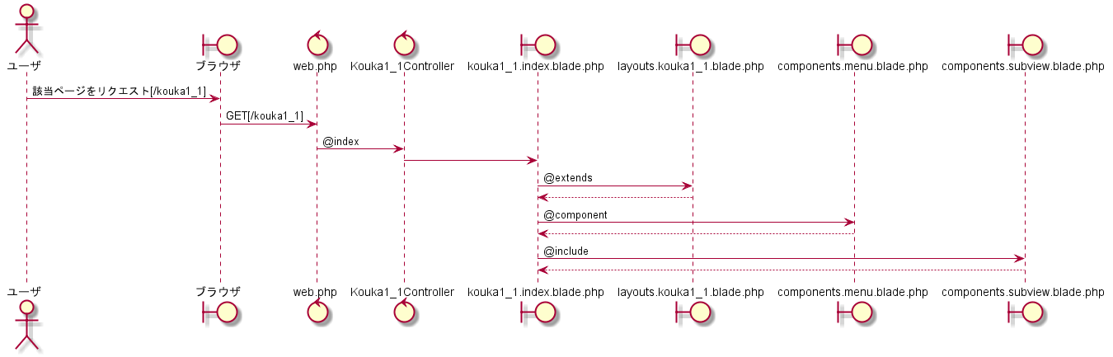

下記の結果になるようプログラムを作成すること。
実行結果

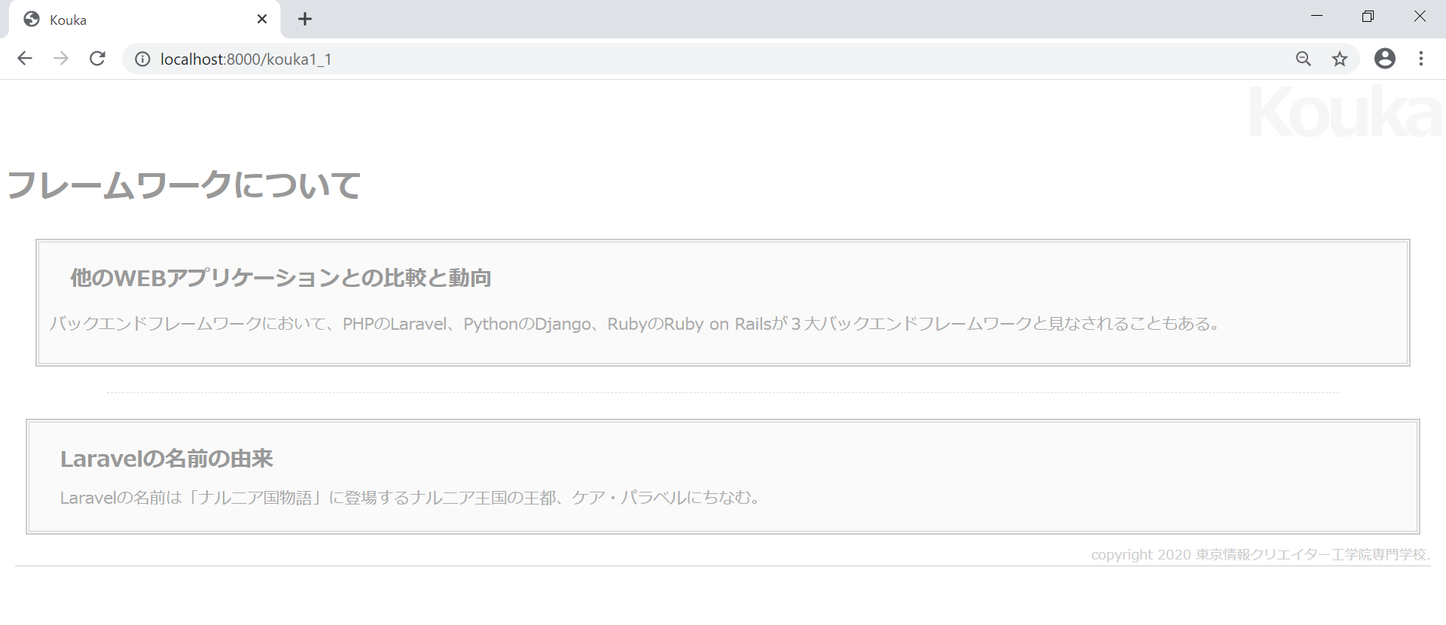

未完成プログラム ファイル名：web.php
※他のルート情報は消さずに追記をすること。
Route::get('___(1)___', '___(2)___');

未完成プログラム ファイル名：Kouka1_1Controller.php
※Kouka1_1Controller内にindex()メソッドを追記すること。
public function index()
{
return view('___(3)___');
}

完成プログラム ファイル名：kouka1_1.blade.php(layoutsフォルダ内)
<html>
<head>
<title>@yield('title')</title>
<style>
body {font-size:16pt; color:#999; margin: 5px; }
h1 { font-size:50pt; text-align:right; color:#f6f6f6;
margin:-20px 0px -30px 0px; letter-spacing:-4pt; }
ul { font-size:12pt; }
hr { margin: 25px 100px; border-top: 1px dashed #ddd; }
.menutitle {font-size:14pt; font-weight:bold; margin: 0px; }
.content {margin:10px; }
.footer { text-align:right; font-size:10pt; margin:10px;
border-bottom:solid 1px #ccc; color:#ccc; }
</style>
</head>
<body>
<h1>@yield('title')</h1>
<h2>@yield('menu_title')</h2>
<div class="menu_content">
@yield('menu_content')
</div>
<hr size="1">
<div class="content">
@yield('content')
</div>
<div class="footer">
@yield('footer')
</div>
</body>
</html>

未完成プログラム ファイル名：index.blade.php(kouka1_1フォルダ内)
@extends('___(4)___')

@section('title', '___(5)___')

@section('menu_title')
フレームワークについて
@endsection

@section('menu_content')

@component('___(6)___')
@slot('menu_title')
他のWEBアプリケーションとの比較と動向
@endslot

@slot('menu_content')
<p>バックエンドフレームワークにおいて、PHPのLaravel、PythonのDjango、RubyのRuby on Railsが３大バックエンドフレームワークと見なされることもある。</p>
@endslot
@endcomponent
@endsection

@section('content')

@___(7)___('___(8)___', ['___(9)___'=>'Laravelの名前の由来',
'___(10)___'=>'Laravelの名前は「ナルニア国物語」に登場するナルニア王国の王都、ケア・パラベルにちなむ。'])
@endsection

@section('footer')
copyright 2020 東京情報クリエイター工学院専門学校.
@endsection

完成プログラム ファイル名：menu.blade.php(componentsフォルダ内)
<style>
.menu { border:double 4px #ccc; margin:10px; padding:10px;
background-color:#fafafa; }
.menu_title { margin:10px 20px; color:#999;
font-size:16pt; font-weight:bold; }
.menu_content {margin:10px 20px; color:#aaa;
font-size:12pt; }
</style>
<div class="menu">
<p class="menu_title">{{$menu_title}}</p>
<p class="menu_content">{{$menu_content}}</p>
</div>

完成プログラム ファイル名：subview.blade.php(componentsフォルダ内)
<style>
.subview { border:double 4px #ccc; margin:10px; padding:10px;
background-color:#fafafa; }
.subview_title { margin:10px 20px; color:#999;
font-size:16pt; font-weight:bold; }
.subview_content {margin:10px 20px; color:#aaa;
font-size:12pt; }
</style>
<div class="subview">
<p class="subview_title">{{$subview_title}}</p>
<p class="subview_content">{{$subview_content}}</p>
</div>

問題2
効果測定用のコントローラを作成すること。
php artisan make:controller Kouka1_2Controller

効果測定用のフォームリクエストを作成すること。
php artisan make:request Kouka1_2Request

「resources」内の「view」フォルダの中に「kouka1_2」フォルダを作成し、
「input.blade.php」「output.blade.php」を用意すること。
※ソースコードの中身については後述有り

「view」フォルダ内の「layouts」フォルダ内に
「kouka1_1.blade.php」を利用すること。

PlantUMLを使って、下記のようなシーケンス図を作成すること。
フォルダ名：「kouka1_2.wsd」

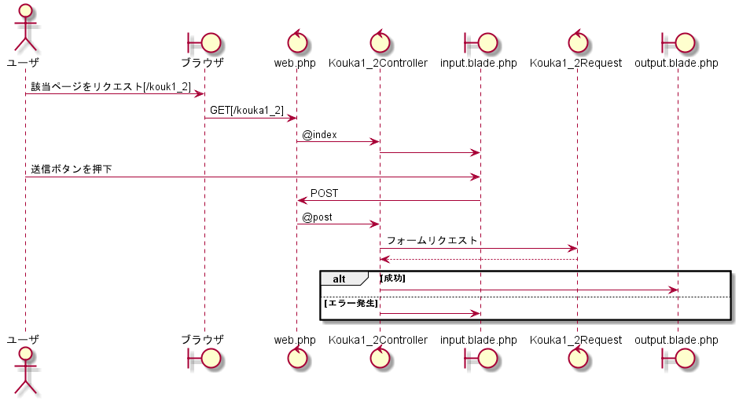

下記の結果になるようプログラムを作成すること。
実行結果

入力画面
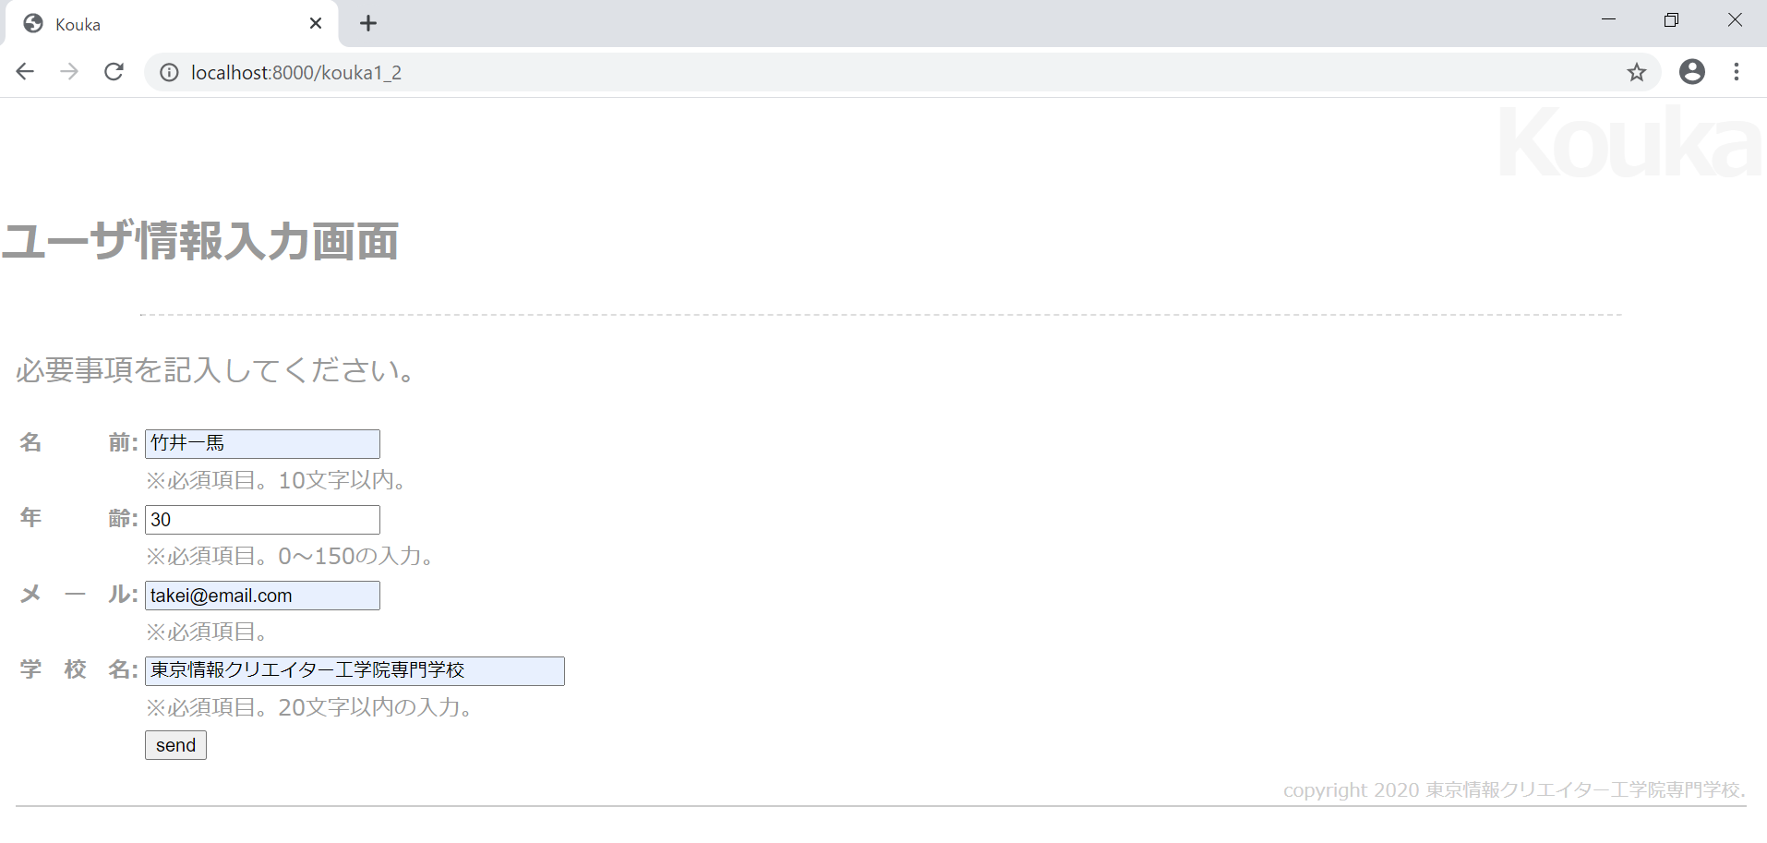

確認画面（成功）

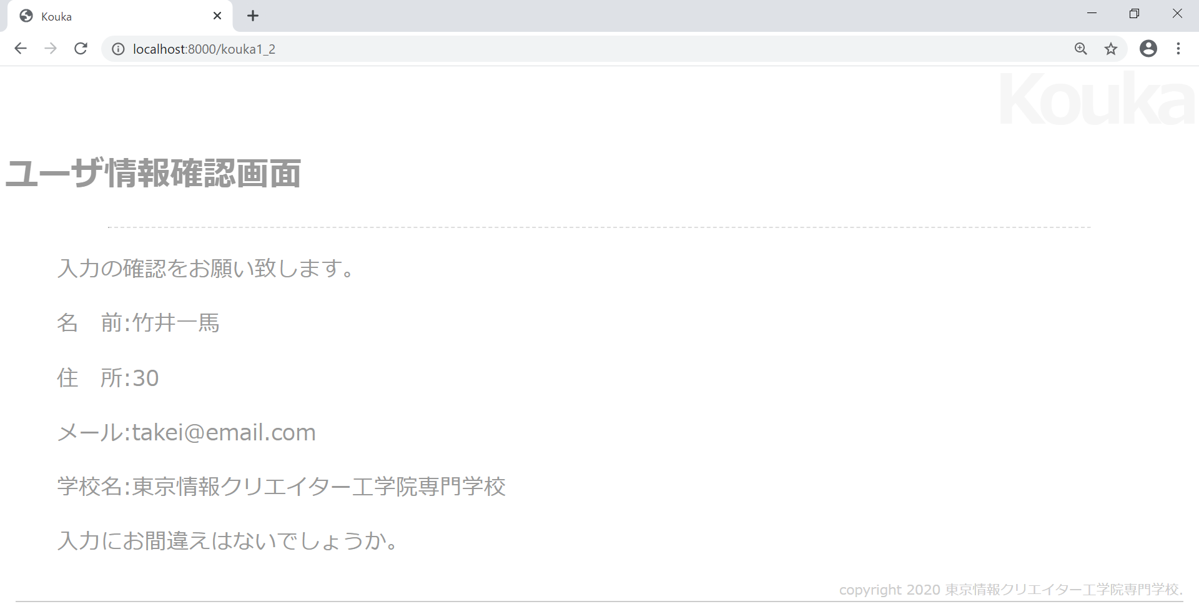

エラー時（未入力）
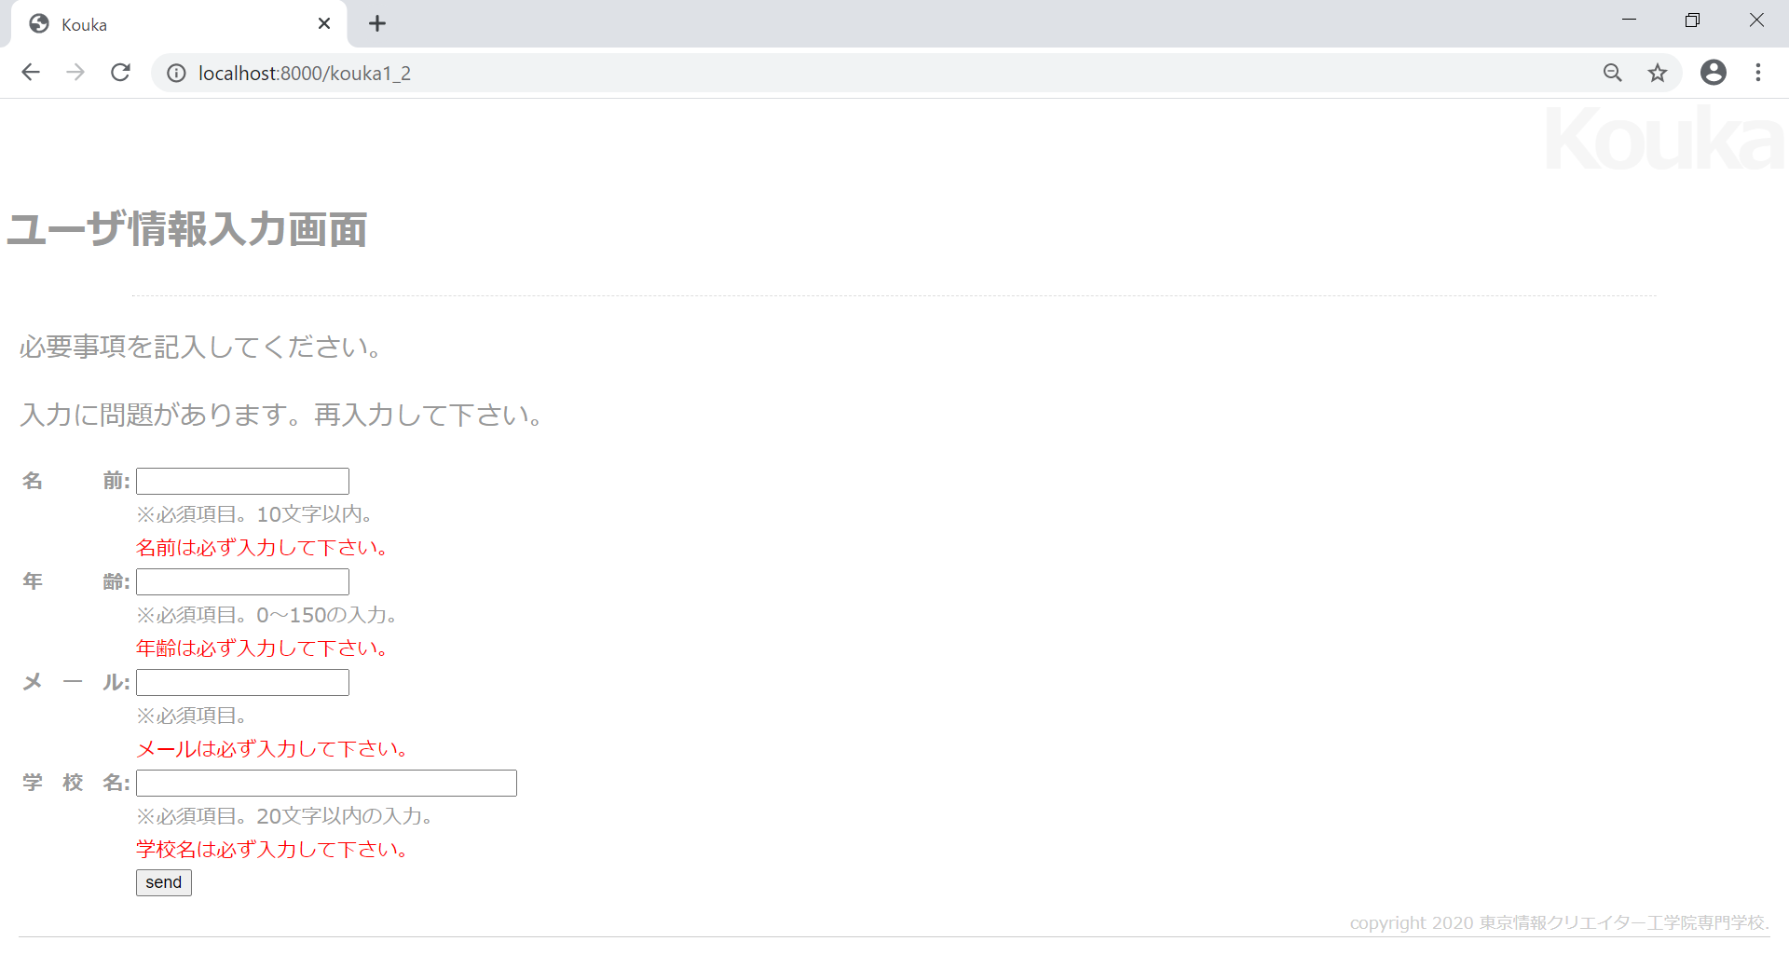

エラー時（文字数制御・数値オーバー・メールアドレス形式不正）
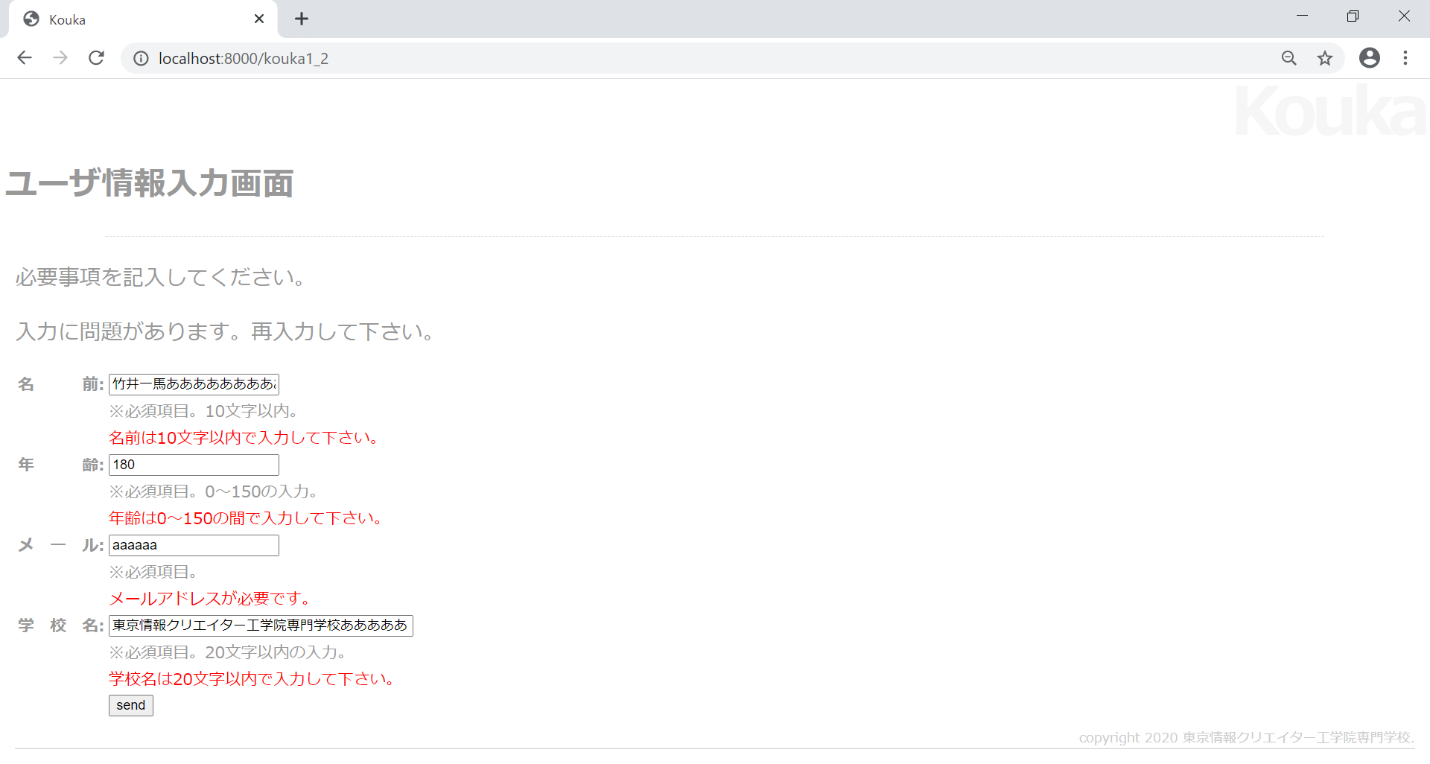

未完成プログラム ファイル名：web.php
※他のルート情報は消さずに追記をすること。

Route::get('___(1)___', '___(2)___');
Route::post('___(3)___', '___(4)___');

未完成プログラム ファイル名：Kouka1_2Controller.php

<?php

namespace App\Http\Controllers;

use Illuminate\Http\Request;
use App\Http\Requests\Kouka1_2Request;

class Kouka1_2Controller extends Controller
{
public function index()
{
return view('___(5)___');
}

public function post(___(6)___ $request)
{
//全データの取得
$data = $request->all();

return view('___(7)___', ['data' => $data]);
}
}

未完成プログラム ファイル名：Kouka1_2Request.php

<?php

namespace App\Http\Requests;

use Illuminate\Foundation\Http\FormRequest;

class Kouka1_2Request extends FormRequest
{
public function authorize()
{
if ($this->path() == '___(8)___') {
return true;
} else {
return false;
}
}

public function rules()
{
return [
'name' => 'required|max:10',
'age' => '___(9)___',
'mail' => 'required|email',
'school' => '___(10)___',
];
}

public function messages()
{
return [
'___(11)___' => '名前は必ず入力して下さい。',
'name.max' => '名前は10文字以内で入力して下さい。',
'age.required' => '年齢は必ず入力して下さい。',
'___(12)___' => '年齢は整数で入力して下さい。',
'age.between' => '年齢は0～150の間で入力して下さい。',
'mail.required' => 'メールは必ず入力して下さい。',
'___(13)___' => 'メールアドレスが必要です。',
'school.required' => '学校名は必ず入力して下さい。',
'school.max' => '学校名は20文字以内で入力して下さい。',
];
}
}

未完成プログラム ファイル名：input.blade.php

@extends('___(14)___')

@section('title', 'Kouka')

@section('menu_title')
ユーザ情報入力画面
@endsection

@section('content')
<p>必要事項を記入してください。</p>
@if (count($errors) > 0)
<p>入力に問題があります。再入力して下さい。</p>
@endif
<table>
<form action="___(15)___" method="post">
@csrf
<tr><th>名 前: </th><td><input type="text" name="name" value="{{old('name')}}"></td></tr>
<tr><th></th><td>※必須項目。10文字以内。</td></tr>
@if ($errors->has('name'))
<tr><th></th><td><font color="red">{{$errors->first('name')}}</font></td></tr>
@endif
<tr><th>年 齢: </th><td><input type="text" name="age" value="{{old('age')}}"></td></tr>
<tr><th></th><td>※必須項目。0～150の入力。</td></tr>
@if ($errors->has('age'))
<tr><th></th><td><font color="red">{{$errors->first('age')}}</font></td></tr>
@endif
<tr><th>メ ー ル: </th><td><input type="text" name="mail" value="{{old('mail')}}"></td></tr>
<tr><th></th><td>※必須項目。</td></tr>
@if ($errors->has('mail'))
<tr><th></th><td><font color="red">{{$errors->first('mail')}}</font></td></tr>
@endif
<tr><th>学 校 名: </th><td><input type="text" name="school" value="{{old('school')}}" size="40"></td></tr>
<tr><th></th><td>※必須項目。20文字以内の入力。</td></tr>
@if ($errors->has('school'))
<tr><th></th><td><font color="red">{{$errors->first('school')}}</font></td></tr>
@endif
<tr><th></th><td><input type="submit" value="send"></td></tr>
</table>
</form>
@endsection

@section('footer')
copyright 2020 東京情報クリエイター工学院専門学校.
@endsection

完成プログラム ファイル名：output.blade.php

@extends('layouts.kouka1_1')

@section('title', 'Kouka')

@section('menu_title')
ユーザ情報確認画面
@endsection

@section('content')
<ol>
<p>入力の確認をお願い致します。</p>
{{--データを取り出す--}}
<p>名 前:{{$data['name']}}</p>
<p>住 所:{{$data['age']}}</p>
<p>メール:{{$data['mail']}}</p>
<p>学校名:{{$data['school']}}</p>
<p>入力にお間違えはないでしょうか。</p>

@endsection

@section('footer')
copyright 2020 東京情報クリエイター工学院専門学校.
@endsection

